UNIVERSIDAD CATOLICA DEL NORTE

FACULTAD DE INGENIERÍA Y CIENCIAS GEOLÓGICAS

**Taller Numero 1**

**Programación Avanzada.**

**Profesor a cargo:**Tomás Alberto Reiman Beltran.

**Ayudante :**Edgardo Antonio Ortiz Gonzales.

**Integrantes.**

-Ángel Cuevas.

- Amaro Acuña

**Rut:**

**-**21.009.361-3

-20.785.596-0

**Correos:**

**-**[angel.cuevas@alumnos.ucn.cl](mailto:angel.cuevas@alumnos.ucn.cl)

-[amaro.acuna@alumnos.ucn.cl](mailto:angel.cuevas@alumnos.ucn.cl)

**Paralelo.**

**-**C1

Explicacion del codigo:

* Dentro del enunciado del taller número 1 logramos destacar 3 entidades visibles que serían las de **Empleados**,**Clientes** y las de **videojuegos** de las cuales cada una tendría los siguientes parámetros.

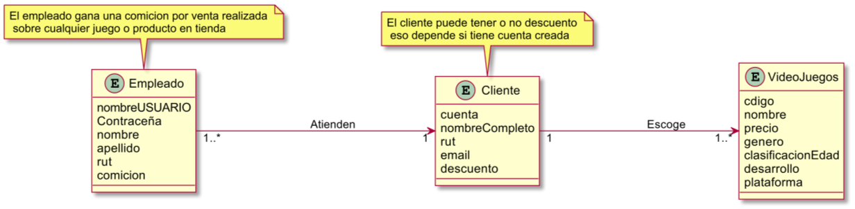

Este modelo muestra las tres entidades que reconocimos en el contexto del taller 1, que consiste en una tienda de videojuegos con: Empleado, Cliente y VideoJuegos.

Empleado: Esta entidad representa a los empleados que trabajan en la tienda de videojuegos. Tienen atributos como nombre de usuario (nombreUSUARIO), contraseña, nombre, apellido, rut (identificación personal) y comisión. La comisión indica el porcentaje de ganancia que el empleado recibe por cada venta que realiza en la tienda.

Cliente: Esta entidad representa a los clientes que compran en la tienda de videojuegos. Tiene atributos como cuenta (posiblemente un identificador de cuenta en la tienda), nombre completo, rut, email y descuento. El descuento indica si el cliente tiene algún tipo de descuento especial, lo que puede depender de si tienen una cuenta creada en la tienda.

VideoJuegos: Esta entidad representa los videojuegos que se venden en la tienda. Tiene atributos como código, nombre, precio, género, clasificación de edad, desarrollo (estudio que lo creó) y plataforma en la que se puede jugar.

Las notas asociadas a las relaciones entre las entidades brindan información adicional:

N1: Indica que el cliente puede tener o no descuento, lo que depende de si tienen una cuenta creada en la tienda. Esto sugiere una relación entre la existencia de una cuenta y la posibilidad de tener un descuento.

N2: Indica que los empleados ganan una comisión por cada venta realizada en la tienda, independientemente del producto vendido. Esto resalta la importancia de la relación entre los empleados y las ventas de la tienda.

Las flechas entre las entidades representan las interacciones entre ellas:

La flecha que va desde Empleado hacia Cliente indica que los empleados atienden a los clientes en la tienda.

La flecha que va desde Cliente hacia VideoJuegos indica que los clientes escogen los videojuegos que desean comprar en la tienda.

* código del modelo de dominio:

